ICS 03.080

CCS C 05
52

贵 州 省 地 方 标 准

DB52/T 1753—2023

老年住院患者护理常见风险防控规范

2023 - 10 - 26 发布 2024 - 01 - 01 实施

贵州省市场监督管理局 发 布

目 次
前言 II
- 范围 1
- 规范性引用文件 1
- 术语和定义 1
- 基本要求 1
- 环境要求 2
- 防控措施 2
- 评价与改进 3
附录 A（资料性） Morse 跌倒风险评估 5
附录 B（资料性） 日常生活活动能力评估 6
附录 C（资料性） Braden 压力性损伤评估 8
附录 D（资料性） 导管滑脱风险护理评估 10

前 言

本文件按照GB/T 1.1—2020《标准化工作导则 第1部分：标准化文件的结构和起草规则》的规定起草。
本文件由贵州医科大学附属医院提出。本文件由贵州省卫生健康委员会归口。
本文件起草单位：贵州医科大学附属医院、贵阳市观山湖区养老服务中心。
本文件主要起草人：唐炜、蔡鹏、乔筠、楚兰、李亚玲、叶青、李润、罗尚荣、乔国瑾、郑晓香、饶佳琴、廖岚琳、覃维、李治敏、王辰竹、安丹、杨茜、徐倩、胡艳、付海燕、胡晓红、毛微微、孙亚蓉、蔡方莉、曹红、吴薇娜、姚哲、冯华玉、何苏怡、文菁莲、袁明静。

老年住院患者护理常见风险防控规范

- 范围

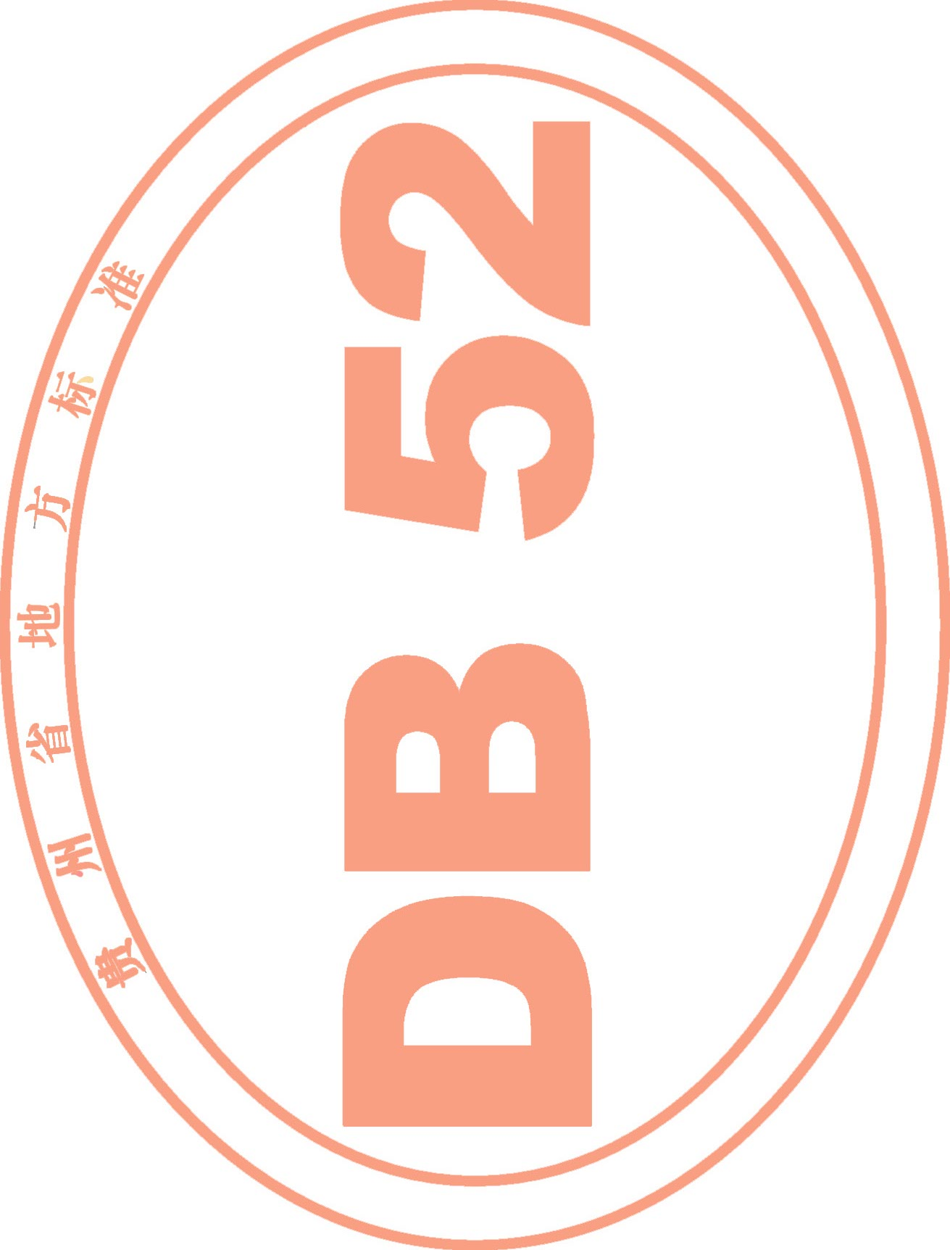
本文件规定了老年住院患者（以下简称患者）护理风险防控的术语和定义、基本要求、防控措施、 评价及改进。
本文件适用于所有医疗机构，养老服务机构可参照。

- 规范性引用文件

下列文件中的内容通过文中的规范性引用而构成本文件必不可少的条款。其中，注日期的引用文件， 仅该日期对应的版本适用于本文件；不注日期的引用文件，其最新版本（包括所有的修改单）适用于本文件。
GB 50763 无障碍设计规范
WS/T 431 护理分级
YY 0003 病床
YY 0571 医用电气设备 第2部分：医院电动床安全专用要求

- 术语和定义


下列术语和定义适用于本文件。
老年患者 elderly patient
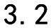
年龄≥65岁的患者。
护理风险 nursing risk
在整个护理过程中可能导致患者损伤或伤残事件的不确定性及可能发生的不安全事件。

- 基本要求

 护理分级应按 WS/T 431 的要求，如有重度依赖患者应建立老年护理常见风险管理制度，包括但不限于风险评估、风险标识、风险告知、健康指导等制度。
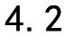 应早期识别患者发生跌倒、坠床、烫伤、压疮、误吸、导管脱落的风险，并告知患者和家属可能发生的风险、不良后果及预防措施。
 对于有风险的患者，加强巡视，建立动态的评估观察记录。 对护理人员的风险防控知识培训及考核每年不应少于 1 次。  对已发生的风险事件应有原因分析、改进措施及效果评价。

- 环境要求

 病房设计应符合 GB 50763 的规定，病床应符合 YY 0003 和 YY 0571 的要求，宜配备患者安全防护辅助用具，定期检查、维护并记录。
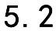 护理人员应将呼叫器及常用物品放在患者随手易取处。
 病区地面应保持清洁干燥、无障碍。拖地板应避开患者的活动高峰期，积水和油垢应及时清除， 地面湿滑需摆放“小心滑倒”警示牌。
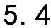 睡前应开启夜间照明，浴室和卫生间内应安置防滑垫、扶手。

- 防控措施

 跌倒与坠床

    - 患者入院时应参照附录 A、B 要求，进行跌倒或坠床评估，并判断风险程度。内容包括但不限于患者的年龄、神志、跌倒史、既往病史、药物使用情况、体格检查、平衡及自理能力等情况。
    - 在院患者应根据其病情进展及药物使用情况，参照附录 A 要求，适时进行动态评估。
    - 应开展专科护理及因疾病而可能导致跌倒、坠床等预防措施的知识培训。
    - 应指导患者穿合体的衣裤，在走动时应穿合脚、防滑的平底鞋，不宜穿拖鞋。
    - 应指导患者改变体位时，宜醒后卧床 1 分钟再坐起，坐起 1 分钟后再站立，站立 1 分钟后再行走，行走时应有家属陪同。
    - 对 65 岁以上神志不清、烦躁、偏瘫、年老体弱、端坐位及半坐卧位等患者宜安置床档，必要时加安全带，床头应有防跌倒标识。
    - 夜间护理人员应做好主动护理，定时巡视病房，主动做好基础护理和生活护理，及时解决患者的各种问题，及时回应患者呼叫。
 压力性损伤

    - 应参照附录 C 要求进行压力性损伤风险评估并判断危险程度。对非高度危险的患者，每 2 小时为长期卧床、活动受限或感知觉障碍的患者变换体位 1 次；对高度危险的患者应增加变换体位频次。
    - 应保持患者皮肤清洁干燥，对出汗、大小便失禁的患者应及时更换潮湿被服。
    - 搬运卧床患者时，应采用双人、多人或提单式等搬运法。
    - 应观察患者受压部位皮肤情况，不应按摩局部压红皮肤和使用橡胶气圈，宜用预防压力性损伤敷料保护皮肤，可使用气垫床或在骨隆突处采取局部减压等预防措施。
    - 使用鼻导管、面罩、夹板、石膏等医源性干预治疗的患者，应加强对局部皮肤观察与保护。
    - 改善患者全身营养状况，进行饮食指导，必要时提供合适的肠内或肠外营养途径，进行营养支持治疗，宜每周测量体重 1 次。
    - 应保持床单平整、清洁、干燥、无碎屑。
    - 卧床患者使用便器时，应抬高患者的臀部，不应拖拽。

 烫伤

    - 使用热水袋时，应用布或毛巾进行包裹，不应直接接触皮肤，温度应低于 50 ℃，并随时观察。
    - 使用各种热物理治疗仪器时，应按说明书要求，保持有效安全距离。患者如出现谵妄、烦躁不安、不合作时，应在专人陪护下进行治疗。
    - 药物热疗时，应注意观察皮肤颜色并询问患者感觉。

以上内容仅为本文档的试下载部分，为可阅读页数的一半内容。如要下载或阅读全文，请访问：https://d.book118.com/227001066023006030

